МИНИСТЕРСТВО НАУКИ И ВЫСШЕГО ОБРАЗОВАНИЯ РОССИЙСКОЙ ФЕДЕРАЦИИ
федеральное государственное бюджетное образовательное учреждение высшего образования «Российский экономический университет имени Г.В. Плеханова»
Московский приборостроительный техникум

ОТЧЕТ

по учебной практике

УП 01.01 «Учебная практика»
индекс по УП и наименование практики

Профессионального модуля ПМ.01 «Разработка модулей программного обеспечения для компьютерных систем»
индекс по УП и наименование профессионального модуля

Специальность 09.02.07 «Информационные системы и программирование»
код и наименование специальности

Студент Гусаков Дмитрий Алексеевич
(фамилия, имя, отчество)

Группа П-1-24

Руководитель по практической подготовке от техникума

Юшина Дарья Денисовна
(фамилия, имя, отчество)

«21» сентября 2026 года

СОДЕРЖАНИЕ
Лабораторная работа №2 «Клиент-серверное приложение с базой данных PostgreSQL» 3

Лабораторная работа №2 «Клиент-серверное приложение с базой данных PostgreSQL»
Цель работы: научиться разрабатывать клиент-серверное веб-приложение, в котором одностраничный клиент на React получает и изменяет данные через REST API, а сервер на Node.js и Express хранит их в реляционной базе данных PostgreSQL. Для выполнения задачи необходимо спроектировать связанные таблицы базы данных, подключиться к ней через пул соединений, выполнять параметризованные SQL-запросы, реализовать вход, регистрацию и разграничение прав пользователей, организовать глобальное состояние клиентского приложения и связать его страницы с сервером.
- Структура проекта и используемые технологии
Разработано веб-приложение «ЛутПей» — магазин игровых услуг: буста рейтинга, тренировок с тренером, прохождения игрового контента и строительства на заказ. Проект разделён на две независимые части, у каждой свой файл package.json. Серверная часть в каталоге backend построена на Node.js и фреймворке Express 4; для работы с PostgreSQL подключён драйвер pg, а для приёма запросов со страницы, открытой на другом порту, — пакет cors. Клиентская часть в каталоге frontend создана сборщиком Vite и использует библиотеку React 19 и пакет react-router-dom версии 6. Сервер принимает запросы на порту 3001, клиент открывается на порту 5173.
pr5/
backend/
schema.sql — таблицы базы данных и начальные данные
initDb.js — создание базы и выполнение schema.sql
db.js — пул соединений с PostgreSQL
server.js — маршруты REST API
.env.example — образец параметров подключения
frontend/src/
main.jsx — точка входа приложения
App.jsx — меню и маршруты
store.jsx — глобальное состояние (Context API)
api.js — запросы к серверу и хук useList
Status.jsx — сообщения о загрузке и ошибках
index.css — стили, светлая и тёмная тема
pages/ — Catalog, ServicePage, Cart,
Login, Register, Admin
- Проектирование базы данных PostgreSQL
База данных lootpay состоит из семи связанных таблиц. В таблице roles хранятся роли пользователей — «Администратор» и «Покупатель», в coupons — виды скидочных купонов с процентом скидки, в users — учётные записи со ссылками на роль и выданный купон. Категории каталога записаны в таблицу categories, а услуги — в services, которая ссылается на свою категорию. Заказы покупателей хранятся в таблице appointments с указанием пользователя, услуги, количества и времени создания, а оплата каждого заказа — в таблице payments.
Первичные ключи объявлены типом SERIAL, связи между таблицами заданы внешними ключами REFERENCES. Для цен и сумм платежей выбран точный тип NUMERIC(10, 2), который не даёт ошибок округления, свойственных числам с плавающей точкой. Ограничения CHECK не позволяют сохранить отрицательную цену, нулевое количество или скидку больше 90 %, email пользователя объявлен уникальным, а уникальный индекс по выражению LOWER(name) запрещает добавить две категории, различающиеся только регистром букв. Время создания заказа по умолчанию заполняется функцией NOW(), а правило ON DELETE CASCADE удаляет платёж вместе с заказом.
CREATE TABLE services (
service_id SERIAL PRIMARY KEY,
category_id INTEGER NOT NULL REFERENCES categories(category_id),
name TEXT NOT NULL,
description TEXT NOT NULL,
duration_minutes INTEGER NOT NULL CHECK (duration_minutes > 0),
price NUMERIC(10, 2) NOT NULL CHECK (price >= 0),
discount_percent INTEGER NOT NULL DEFAULT 0 CHECK (discount_percent BETWEEN 0 AND 90)
);
CREATE UNIQUE INDEX categories_name_unique ON categories (LOWER(name));
Скрипт schema.sql начинается с команды DROP TABLE IF EXISTS … CASCADE, поэтому его можно выполнять повторно: таблицы пересоздаются и заполняются начальными данными — двумя ролями, тремя купонами, четырьмя пользователями, пятью категориями и десятью услугами. Запускает скрипт файл initDb.js командой npm run db:init. Сначала он подключается к служебной базе postgres, проверяет по системному каталогу pg_database, существует ли база lootpay, и при необходимости создаёт её командой CREATE DATABASE в кодировке UTF8, а затем выполняет schema.sql в созданной базе. Проект учебный, поэтому пароли пользователей хранятся в таблице users в открытом виде; в реальной системе вместо пароля сохраняется его хеш.
- Подключение к базе данных и параметризованные запросы
Параметры подключения — адрес сервера, порт, имя пользователя, пароль и название базы — не записаны в исходном коде, а читаются из файла backend/.env функцией process.loadEnvFile. Сам файл исключён из репозитория через .gitignore, вместо него в проект добавлен образец .env.example; если файла .env нет, сервер сообщает, что его нужно создать, и завершает работу. В модуле db.js на основе этих параметров создаётся пул соединений Pool из драйвера pg: он держит несколько открытых подключений и выдаёт их запросам по мере необходимости. Функция errorText переводит частые ошибки подключения на русский язык — например, неверный пароль или отсутствие таблиц с подсказкой выполнить npm run db:init.
Данные, пришедшие от пользователя, никогда не подставляются в текст SQL-запроса. Вместо них в запросе стоят параметры $1, $2 и так далее, а сами значения передаются драйверу отдельным массивом, что исключает SQL-инъекции. Идентификатор новой записи возвращает конструкция RETURNING, поэтому отдельный запрос для его получения не нужен.
const [created] = await query(
'INSERT INTO users (role_id, full_name, email, password) VALUES ($1, $2, $3, $4) RETURNING user_id',
[role.role_id, fullName, email, password]
);
Драйвер pg по умолчанию возвращает значения типа NUMERIC строками, поэтому в db.js для этого типа назначен собственный преобразователь функцией types.setTypeParser, и клиент получает цены числами. Перед запуском сервер выполняет проверочный запрос к таблице services: если база недоступна или не подготовлена, в консоль выводится причина, и сервер не запускается. При подготовке базы и запуске сервера в консоль выводятся следующие сообщения:
> lootpay-backend@1.0.0 db:init
> node initDb.js
Создана база данных lootpay
Таблицы созданы и заполнены начальными данными
> lootpay-backend@1.0.0 start
> node server.js
Сервер запущен: http://localhost:3001
- REST API на Express и разграничение прав
Сервер предоставляет REST API, все адреса которого начинаются с /api: /api/login, /api/register и /api/me — вход, регистрация и данные текущего пользователя, /api/categories и /api/services — категории и услуги, /api/users и /api/coupons — пользователи и купоны, /api/appointments — оформление заказа. Для получения данных используется метод GET, для создания — POST, для изменения — PUT, для удаления — DELETE. Ответы передаются в формате JSON, а ошибки сопровождаются подходящим кодом состояния: 400 — неверные данные, 401 — пользователь не вошёл в систему, 403 — недостаточно прав, 404 — запись или адрес не найдены, 409 — конфликт, например занятый email или удаление категории, в которой есть услуги.
Рисунок 1 - Ответ сервера на запрос GET /api/services/1 в формате JSON
Для упрощения учебного проекта токены не используются: после входа клиент запоминает идентификатор пользователя и передаёт его в заголовке X-User-Id каждого запроса. Промежуточный обработчик authRequired находит пользователя по этому идентификатору вместе с ролью и купоном и записывает его в req.user, а массив обработчиков adminRequired дополнительно проверяет роль и закрывает маршруты от пользователей без роли «Администратор». Такой заголовок легко подделать, поэтому в реальной системе вместо идентификатора передаётся подписанный токен.
const authRequired = wrap(async (req, res, next) => {
const [user] = await query(SELECT_USER + ' WHERE u.user_id = $1', [Number(req.headers['x-user-id']) || 0]);
if (!user) return res.status(401).json({ error: 'Войдите в систему' });
req.user = user;
next();
});
const adminRequired = [authRequired, (req, res, next) => {
if (req.user.role_name !== 'Администратор') {
return res.status(403).json({ error: 'Действие доступно только администратору' });
}
next();
}];
Запросы к PostgreSQL выполняются асинхронно, поэтому обработчики маршрутов объявлены как async-функции. Express 4 не перехватывает ошибки, возникшие внутри промисов, поэтому каждый такой обработчик обёрнут функцией wrap, которая передаёт ошибку общему обработчику. Он переводит известные ошибки на русский язык — некорректный JSON, неверный формат данных, нарушение внешнего ключа или уникальности — и отвечает кодом 500 на все остальные, записывая подробности в консоль сервера.
- Оформление заказа
Оформить заказ может только вошедший пользователь, поэтому маршрут POST /api/appointments защищён обработчиком authRequired. Сервер проверяет, что корзина не пуста и количество каждой услуги — целое число от 1 до 99, затем для каждой позиции заново читает услугу из базы данных, создаёт запись заказа в таблице appointments и запись платежа в таблице payments. Сумма к оплате вычисляется на сервере по ценам из базы: цена со скидкой на услугу умножается на количество, после чего применяется персональный купон покупателя. Клиент показывает только предварительный расчёт, поэтому изменить стоимость, подменив данные запроса, невозможно.
// Скидка услуги уже учтена в final_price, сверху — купон покупателя
const amount = Math.round(service.final_price * item.quantity * (100 - req.user.coupon_percent)) / 100;
const [order] = await query(
'INSERT INTO appointments (user_id, service_id, quantity) VALUES ($1, $2, $3) RETURNING appointment_id',
[req.user.user_id, item.service_id, item.quantity]
);
await query('INSERT INTO payments (appointment_id, amount) VALUES ($1, $2)', [order.appointment_id, amount]);
total += amount;
Цена со скидкой вычисляется прямо в SQL-запросе выражением ROUND(s.price * (100 - s.discount_percent) / 100, 2). Запросы оформления выполняются последовательно без общей транзакции, поэтому следующим шагом развития проекта является объединение их командами BEGIN и COMMIT, чтобы при ошибке заказ не сохранялся частично.
- Клиентская часть: маршруты и глобальное состояние
Маршруты приложения описаны в App.jsx внутри компонента Routes: «/» — каталог услуг, «/services/:id» — страница услуги, «/cart» — корзина, «/login» и «/register» — вход и регистрация, «/admin» — панель администратора, а маршрут «*» выводит сообщение «Страница не найдена». Меню построено на NavLink и показывает число товаров в корзине, имя вошедшего пользователя с кнопкой выхода или ссылки на вход и регистрацию, а пункт «Админ-панель» — только администратору. Сама панель тоже защищена: пока восстанавливается вход, выводится сообщение о загрузке, а пользователю без роли администратора — сообщение об ошибке доступа.
function AdminPage() {
const { isAdmin, authLoading } = useApp()
// Пока вход восстанавливается, роль ещё неизвестна — иначе после F5 мелькает ошибка доступа
if (authLoading) return <p className="loading">Загрузка данных с сервера...</p>
return isAdmin ? <Admin /> : <p className="error">Раздел доступен только администратору</p>
}
Глобальное состояние хранится в файле store.jsx в одном контексте AppContext, созданном средствами Context API: текущий пользователь, корзина и тема оформления. Компоненты получают его хуком useApp. Корзина построена на хуке useReducer и обрабатывает действия add, setQuantity, remove и clear; количество одной услуги ограничено диапазоном от 1 до 99 — тем же, что проверяет сервер.
function cartReducer(cart, action) {
switch (action.type) {
case 'add': {
const found = cart.find((item) => item.service.service_id === action.service.service_id)
return found
? cart.map((item) =>
item === found ? { ...item, quantity: clampQuantity(item.quantity + 1) } : item
)
: [...cart, { service: action.service, quantity: 1 }]
}
// Изменение количества кнопками − и + в корзине
case 'setQuantity':
return cart.map((item) =>
item.service.service_id === action.serviceId
? { ...item, quantity: clampQuantity(action.quantity) }
: item
)
case 'remove':
return cart.filter((item) => item.service.service_id !== action.serviceId)
case 'clear':
return []
default:
return cart
}
}
Тема, корзина и вход сохраняются в localStorage, поэтому не сбрасываются при перезагрузке страницы. Тема задаётся атрибутом data-theme у элемента <html>, а цвета светлой и тёмной темы описаны CSS-переменными в index.css. Корзина при загрузке читается из хранилища, причём повреждённые записи пропускаются. Для входа сохраняется только идентификатор пользователя: при открытии страницы клиент запрашивает актуальные данные по адресу /api/me, поэтому роль и купон всегда соответствуют базе данных, а если сервер ответил кодом 401, сохранённый вход забывается. При выходе из аккаунта корзина очищается.
Все обращения к серверу собраны в модуле api.js. Функция request добавляет заголовок X-User-Id, отправляет тело запроса в формате JSON и превращает ответ с кодом ошибки в исключение с текстом, полученным от сервера, и кодом состояния; если сервер не запущен, выводится подсказка запустить его командой npm start. Хук useList загружает список по адресу API и хранит состояния загрузки и ошибки, а компонент Status показывает сообщение о загрузке или текст ошибки с кнопкой «Повторить».
- Каталог услуг и страница услуги
Главная страница загружает услуги и категории с сервера хуком useList. В боковой панели выводятся отметки категорий; выбранные идентификаторы хранятся в состоянии компонента Catalog, и список услуг фильтруется на клиенте, причём пустой набор отметок означает «показать все категории». Карточка услуги показывает категорию, название-ссылку, описание и длительность, а у услуг со скидкой — зачёркнутую старую цену и значок с процентом скидки. Кнопка «В корзину» добавляет услугу в корзину, а если в выбранных категориях услуг нет, выводится соответствующее сообщение.
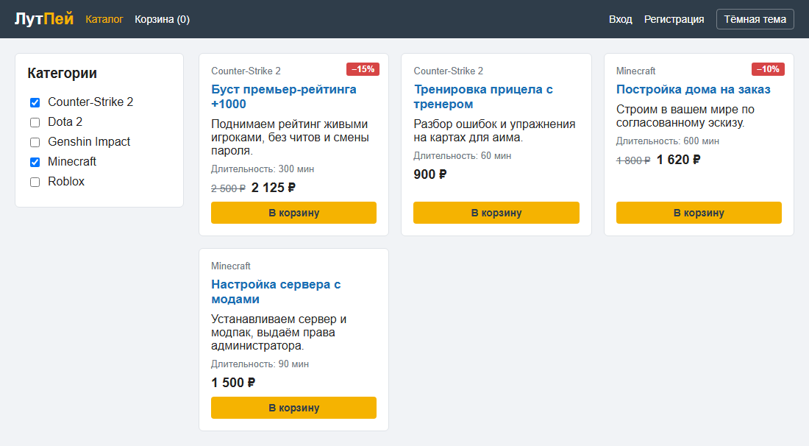
Рисунок 2 - Каталог услуг с фильтром по категориям на маршруте «/»
Название услуги ведёт на адрес /services/:id. Компонент ServicePage получает идентификатор хуком useParams и запрашивает услугу с сервера в хуке useEffect. Пока данные загружаются, выводится сообщение о загрузке, а если услуги с таким номером нет, сервер отвечает кодом 404, и страница показывает текст ошибки. Кнопка «В корзину» добавляет услугу и хуком useNavigate переводит пользователя в корзину.
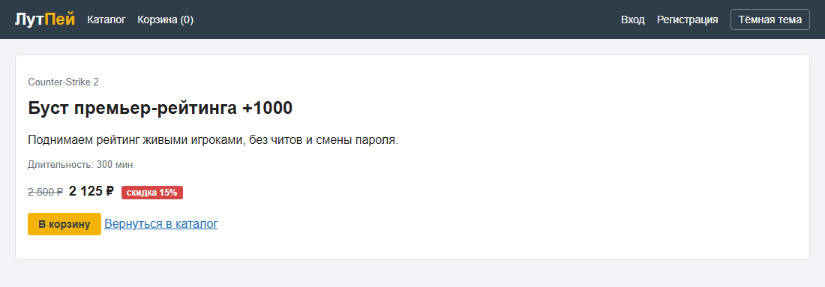
Рисунок 3 - Страница услуги «/services/1» с данными, полученными с сервера
- Вход, регистрация и проверка данных форм
Данные форм входа и регистрации проверяются дважды. Сначала клиент проверяет заполненность полей и формат email и сразу выводит сообщения под полями, не отправляя запрос; атрибут noValidate отключает встроенные подсказки браузера. Затем данные повторно проверяет сервер: при незаполненных полях он отвечает кодом 400, при неверной паре email и пароля — кодом 401, а если email уже зарегистрирован — кодом 409, и форма показывает полученный текст ошибки.
// Проверяем заполнение полей до запроса к серверу
const found = {}
if (!fullName.trim()) found.fullName = 'Введите имя'
if (!email.trim()) found.email = 'Введите email'
else if (!/^\S+@\S+\.\S+$/.test(email.trim())) found.email = 'Некорректный формат email'
if (!password) found.password = 'Введите пароль'
После успешной регистрации сервер создаёт пользователя с ролью «Покупатель» и возвращает его в том же виде, что и при входе, поэтому клиент сразу авторизует пользователя и хуком useNavigate переводит его в каталог.
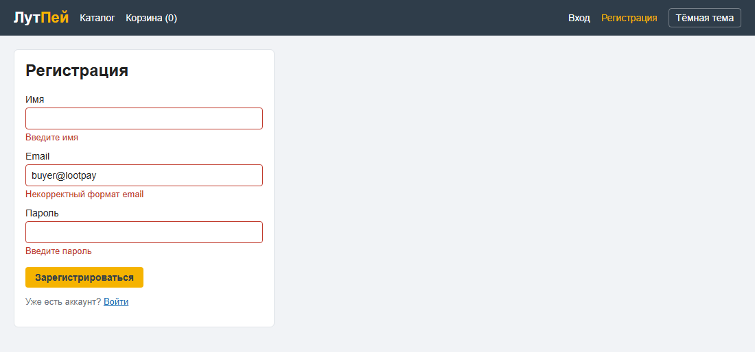
Рисунок 4 - Сообщения проверки полей формы регистрации
- Корзина
В корзине для каждой услуги выводятся цена, количество и сумма. Количество меняется кнопками «−» и «+»: кнопка уменьшения заблокирована при одной единице, кнопка увеличения — при 99, а удалить позицию целиком можно кнопкой «Удалить». Под таблицей выводятся сумма, персональный купон вошедшего пользователя с процентом скидки и итоговая сумма. Оформить заказ может только вошедший пользователь, гостю предлагается войти в систему. После ответа сервера корзина очищается и выводится оплаченная сумма, рассчитанная на сервере.
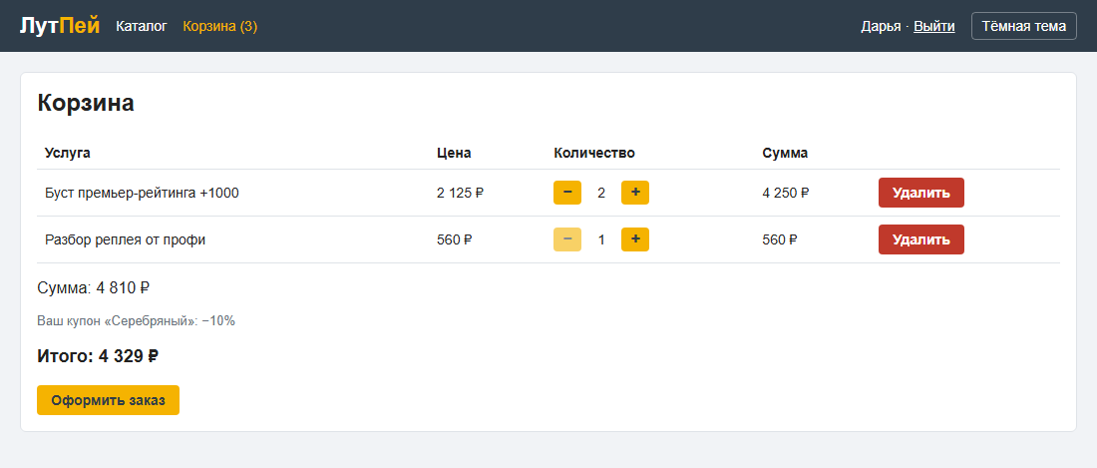
Рисунок 5 - Корзина со счётчиком количества и скидкой по купону
- Панель администратора
Панель администратора состоит из трёх разделов, каждый из которых загружает данные с сервера и после любого изменения обновляет свой список. В разделе «Категории» добавляются новые категории, а у каждой существующей есть кнопка удаления. Перед удалением выводится запрос подтверждения, а сервер удаляет только пустую категорию: если в ней есть услуги, он отвечает кодом 409 и сообщением «Сначала удалите или перенесите услуги этой категории», что защищает данные от нарушения внешнего ключа. Если удалённая категория была выбрана в фильтре услуг, фильтр сбрасывается.
В разделе «Скидки на услуги» администратор задаёт процент скидки, который сервер принимает только как целое число от 0 до 90. Таблицы разделов «Скидки на услуги» и «Персональные купоны» поддерживают поиск, фильтрацию и сортировку: услуги ищутся по названию и фильтруются по категории, пользователи — по имени или email и по роли. Щелчок по заголовку столбца сортирует таблицу по возрастанию, повторный — по убыванию, а направление показывает стрелка. Логика сортировки вынесена в собственный хук useSort, который используют обе таблицы.
// Числа сравниваем как числа, остальное — по алфавиту с учётом русских букв
function compare(a, b) {
const isNumber = (value) => value !== null && value !== '' && !Number.isNaN(Number(value))
if (isNumber(a) && isNumber(b)) return Number(a) - Number(b)
return String(a ?? '').localeCompare(String(b ?? ''), 'ru')
}
// Сортировка таблицы: первый клик по заголовку — по возрастанию, повторный — по убыванию
function useSort(defaultField) {
const [sort, setSort] = useState({ field: defaultField, direction: 'asc' })
function toggle(field) {
setSort((current) =>
current.field === field
? { field, direction: current.direction === 'asc' ? 'desc' : 'asc' }
: { field, direction: 'asc' }
)
}
function apply(rows) {
const order = sort.direction === 'asc' ? 1 : -1
// sort меняет массив на месте, поэтому сортируем копию, а не данные списка
return [...rows].sort((a, b) => compare(a[sort.field], b[sort.field]) * order)
}
return { sort, toggle, apply }
}
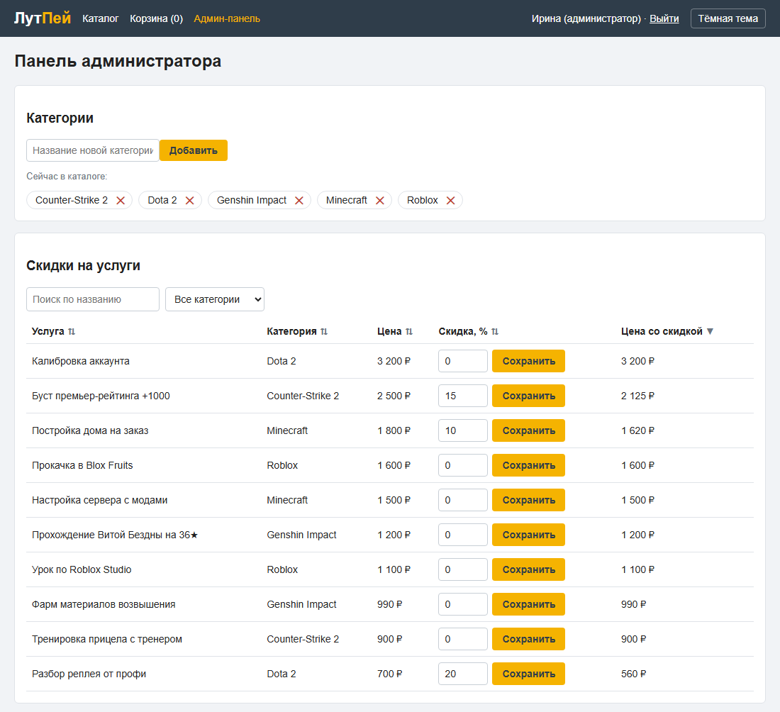
Рисунок 6 - Разделы «Категории» и «Скидки на услуги»: удаление категорий и сортировка по цене со скидкой
В разделе «Персональные купоны» администратор выбирает купон пользователя в выпадающем списке, и изменение сразу отправляется на сервер и сохраняется в PostgreSQL. Отдельного списка ролей API не предоставляет, поэтому варианты фильтра по роли собираются из загруженных пользователей с помощью объекта Set.
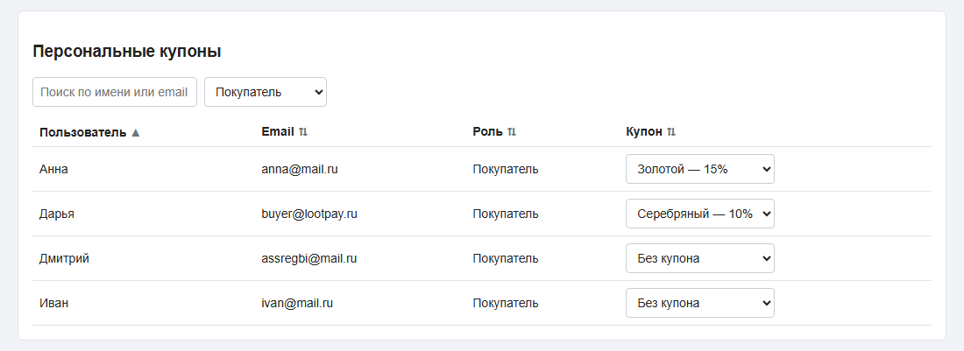
Рисунок 7 - Таблица персональных купонов с фильтром по роли «Покупатель»
Вывод: в ходе работы разработано клиент-серверное веб-приложение «ЛутПей»: одностраничный клиент на React с маршрутизацией и глобальным состоянием обменивается данными в формате JSON с REST API на Express, а все данные хранятся в базе данных PostgreSQL. Освоены проектирование связанных таблиц с ограничениями целостности, подключение через пул соединений и параметризованные запросы, разграничение прав пользователей по ролям, сохранение состояния клиента в localStorage, а также поиск, фильтрация и сортировка данных в интерфейсе.

